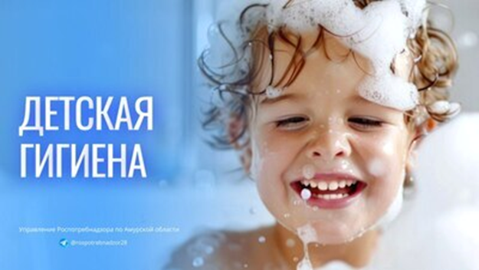 | О важности детской гигиены

Детская гигиена, как одно из направлений медицины, появилась в середине XIX века. Уже в то время ученые сформировали первые принципы детской гигиены. Многими из них мы пользуемся до сих пор.
Дети не связывают такие «мелочи», как отросшие ногти или грязная одежда, с бактериями и болезнями. Поэтому поддержка взрослых важна!
Чему необходимо научить ребёнка?
- Мыть руки после прогулок, игр, посещения туалета и перед едой.
- Каждое утро и вечер – умываться, не забывать мыть также шею и уши. Перед сном принимать душ, используя при этом мыло и мочалку. Вытираться после умывания следует только своим личным полотенцем.
- Голову детям желательно мыть один-два раза в неделю. И расчесывать волосы своей личной расческой.
- Дважды в день ребенок должен чистить зубы. Объясните как это делать: на смоченную водой зубную щетку взять немного детской зубной пасты, чистить при сомкнутых зубах передние и боковые поверхности зубов, при этом щетка должна двигаться снизу вверх и обратно. После этого чистим жевательную и внутреннюю поверхности зубов. Заканчивают чистку полосканием рта водой.
- Поддерживайте порядок в комнате ребёнка. Дети, которые привыкли держать свои вещи в чистоте, а комнату в порядке, более организованны и дисциплинированны.
Главное для обретения гигиенических навыков - пример взрослых!
Источник: https://28.rospotrebnadzor.ru/tidings/?year=2024&id=10313

